-- 外部索引鍵檢核異常  
--產生轉檔的暫存資料表語法  
declare @schemaname varchar(30)='comm',@tablename varchar(50)='tb_code'  
SELECT [comm].[fn_gen_temp_sql] (  
@schemaname,@tablename)

CREATE TABLE #tb_code(  
[code_key] as (([code_type]+'|')+[code_no]) PERSISTED  NOT NULL  
,[code_type] char(3)  NOT NULL  
,[code_no] varchar(6)  NOT NULL  
,[code_desc] nvarchar(100)  NOT NULL  
,PK nvarchar(max) not null,ext_column varchar(50) null,ext_column_value varchar(50) null,exec_log_seq bigint not null,line_no int not null) ON [PRIMARY]

--example schemaname=comm , tablename=tb_code,ext_column=code_key系統可接受{tablename},{schemaname},{ext_column}當作變數取代

{ext_column}定義在comm.tb_err_column_ext_set

select * from comm.tb_err_column_ext_set  
where schemaname='comm' and tablename='tb_code'

其中codename 就是{ext_column}，這個欄位定義若該筆資料異常，在異常紀錄檔顯示的欄位內容，通常這個欄位為該資料表最主要的顯示的欄位

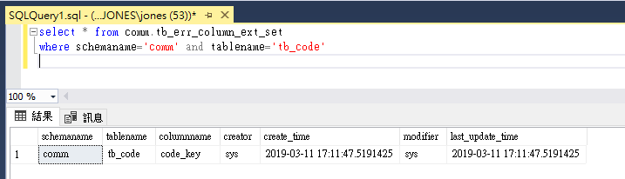

 說明：執行檔案匯入時，系統會先執行以上的function,產生#temp資料表，並將檔案內容匯入到#temp資料表內，此範例為#tb_code，執行function結果如上暫存資料表，當匯入到暫存資料表資料表之後，在執行關聯檢核程式(如範例所示)，可將暫存資料表內容刪除後同時將符合異常條件寫入到異常資料表內(comm.tb_err_log)。

declare @column_id int,@columnname varchar(50)='code_desc'  
set @column_id=[comm].[fn_get_column_id] ('{schema}','{tablename}',@columnname)  
      delete  #{tablename}  
    OUTPUT     
         deleted.exec_log_seq  
    ,deleted.line_no  
    ,@column_id --column_id  
    ,@columnname  --columnname  
    ,deleted.code_desc +'<>代碼描述:'+ TB1.code_desc --err_content  
    ,'003|6'  --err_key 外部索引鍵檢核異常  
    ,'{tablename}' --tablename  
    ,'{ext_column}' --ext_column  
    ,deleted.{ext_column} --ext_column_value  
    into comm.tb_err_log (exec_log_seq,line_no,column_id,columnname,err_content,err_key,tablename,ext_column,ext_column_value)  
     from #{tablename} as TP   
     INNER JOIN  comm.tb_code TB1  
    ON TP.code_key=TB1.code_key  
    where TP.code_desc<>TB1.code_desc